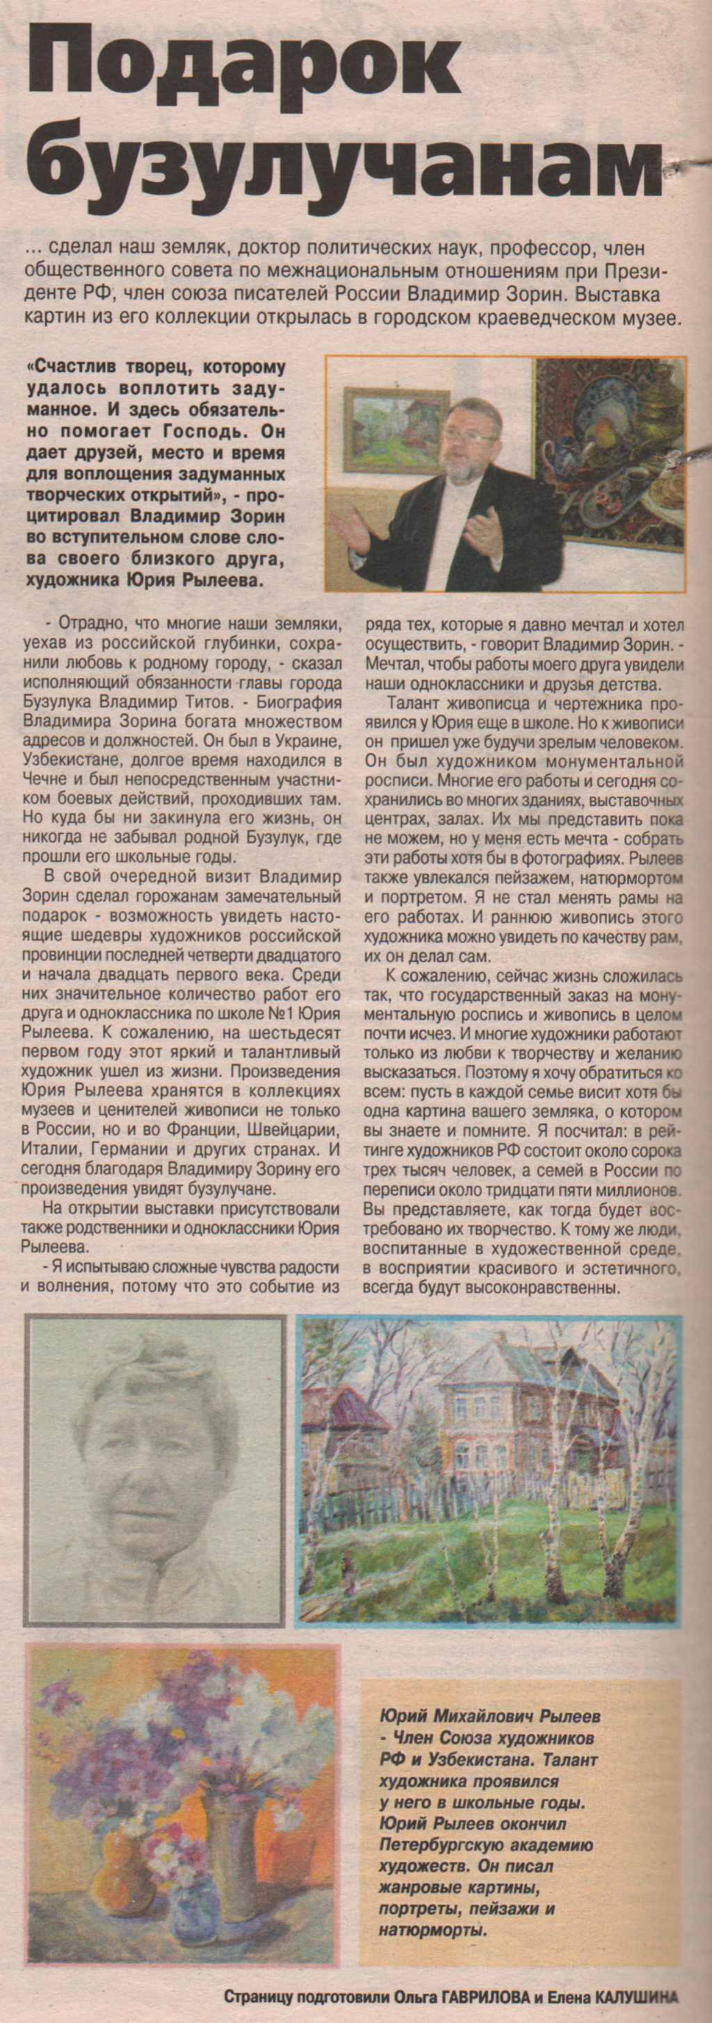
Подарок бузулукчанам // Вести от Партнера. – 2013. – 2 октября. – С. 12.

